**Asignatura**: Desarrollo de Aplicaciones Móviles Nativas.

**Tema**: Configuración de dispositivos.

Introducción.

El dispositivo móvil posee una aplicación denominada modo desarrollador el cual consisten en un menú de configuraciones para modificar el comportamiento del sistema operativo. El modo desarrollador permite configurar, modificar y mejorar el rendimiento de las aplicaciones y otros ajustes avanzados

En particular, es útil para que los desarrolladores de aplicaciones para dispositivos Android, por ejemplo, para transferir archivos e internet mediante USB, transferir fotografías, incluyendo opciones predeterminadas. Además, los usuarios pueden comprobar la calidad de su teléfono y de la pantalla. generar perfiles y depurar el rendimiento de las apps.También, habilitar la depuración mediante USB, capturar informes de errores, habilitar la información visual de toques, e inclusive usar la GPU para renderizar gráficos 2D.

Para habilitar el modo desarrollador en un dispositivo móvil se debe habilitar la opción Depuración por USB en la configuración del sistema del dispositivo, que se encuentra en Opciones para desarrolladores.

1. En el menú principal, seleccionar el submenú desplegable con la opción app v , como se indica en la figura I.

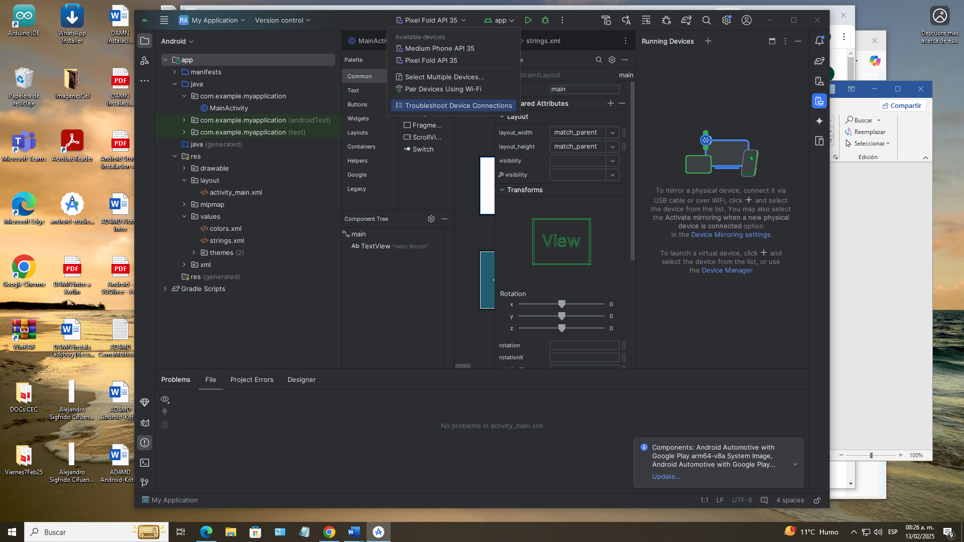

**Figura I**. El menú principal y el submenú de dispositivos.

1. En el submenú de dispositivos, seleccionar la opción Troubleshoot Device Connections. Enseguida, seleccionar la opción Connection Devices y digitar el botón Rescan devices, la cual mostrará los dispositivos externos conectados y que esperan la conexión para comunicarse vía USB, como se indica en la figura II. Clic en Next. Enseguida, se solicita la habilitación de la depuración vía USB. Clic en Next.
2. Por último, digitar el botón Restart ADB server, para reiniciar el servidor ADB y mostrar que el ambiente encontró conectado el dispositivo, como se muestra el texto en color verde y se indica en la figura IV.

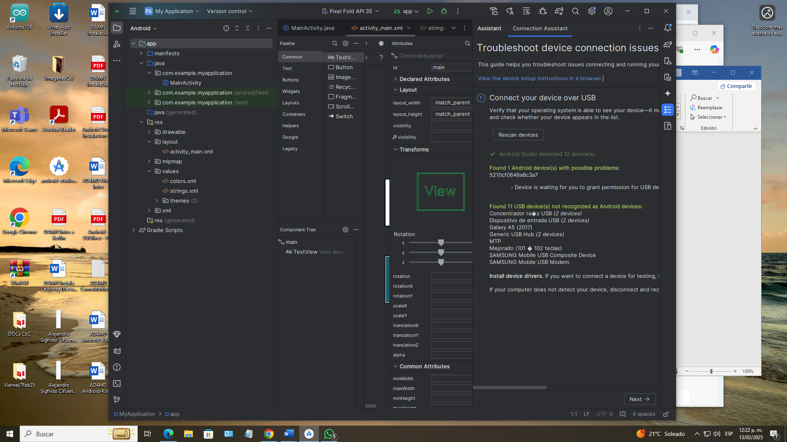 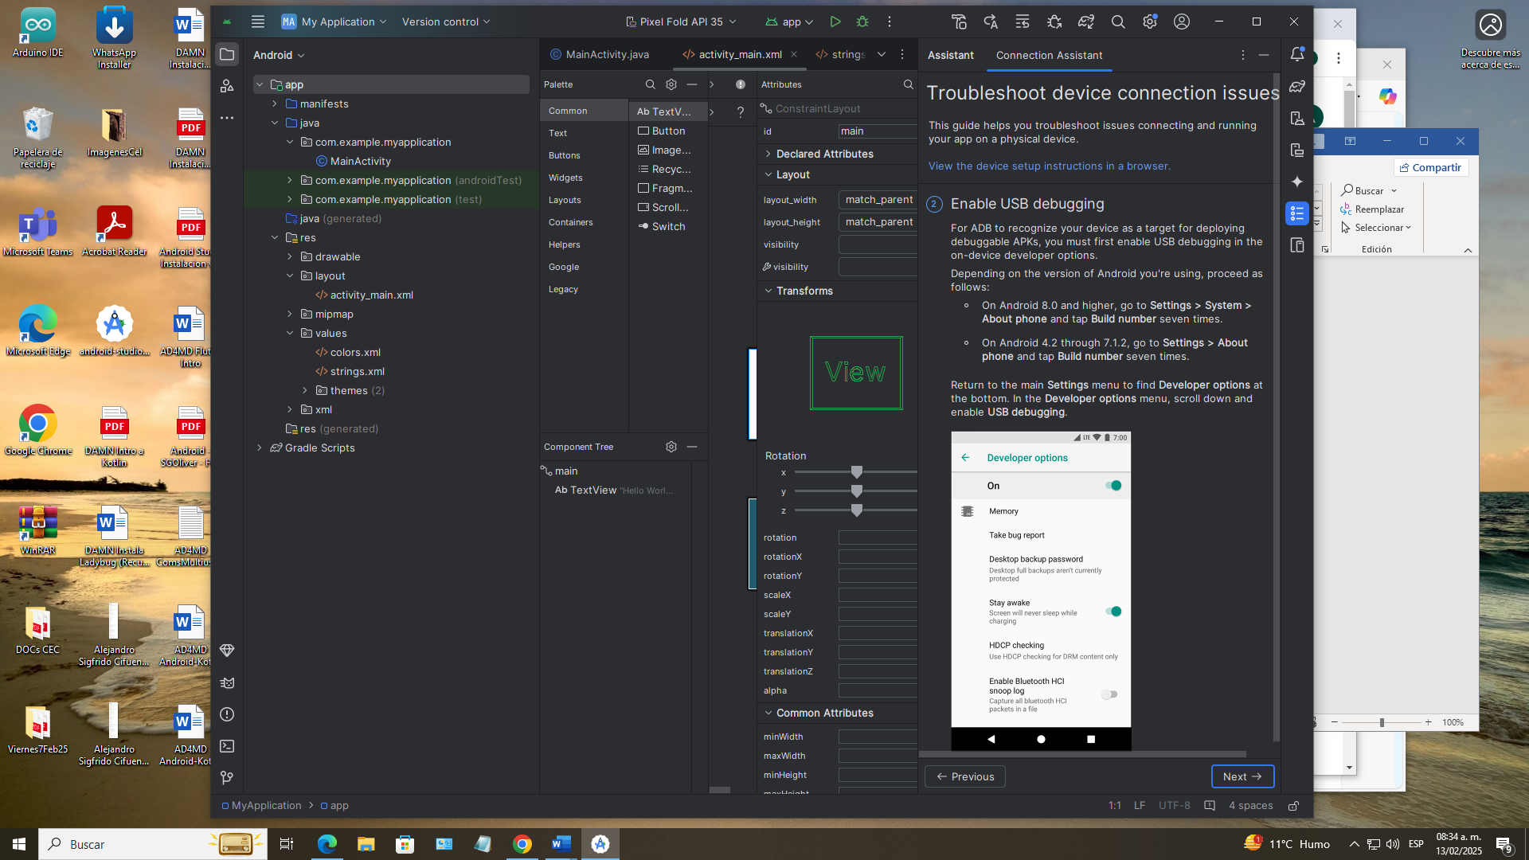 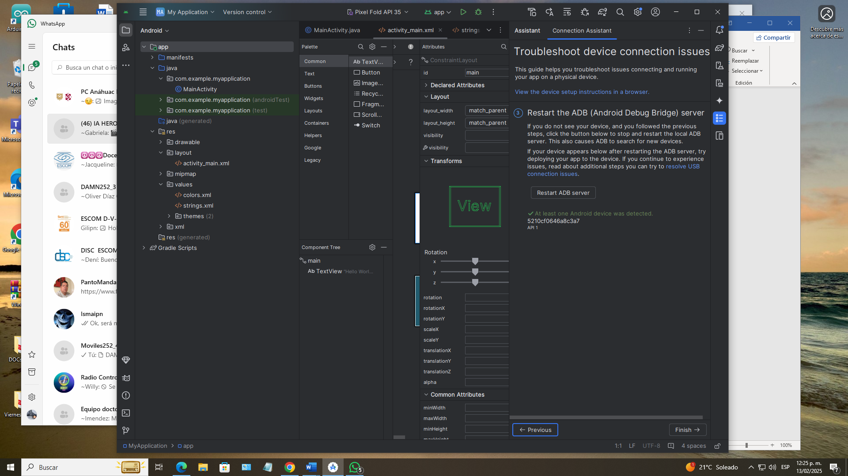

**Figura II**. Conexión vía USB. **Figura III**. Habilitar depuración USB. **Figura IV**. Reinicio del ADB.

1. Ahora, en el menú de dispositivos se debe mostrar la marca y el modelo del dispositivo conectado, por ejemplo 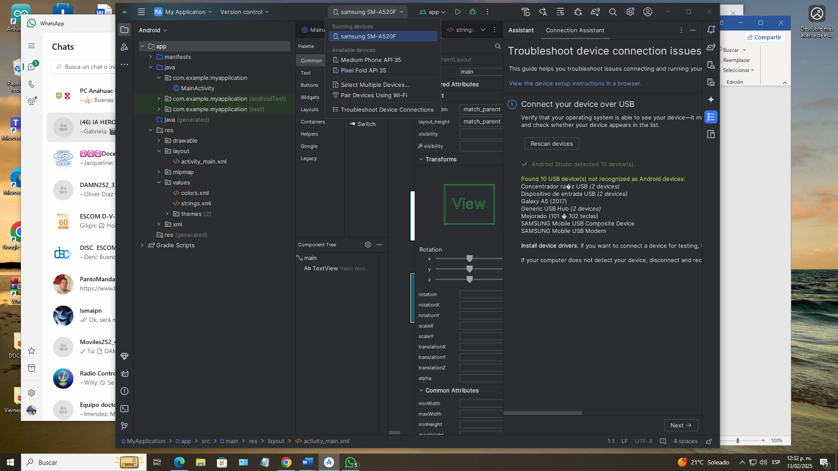, como se muestra en la figura V.



**Figura V**. El submenú de dispositivos actualizado muestra el dispositivo conectado a USB.